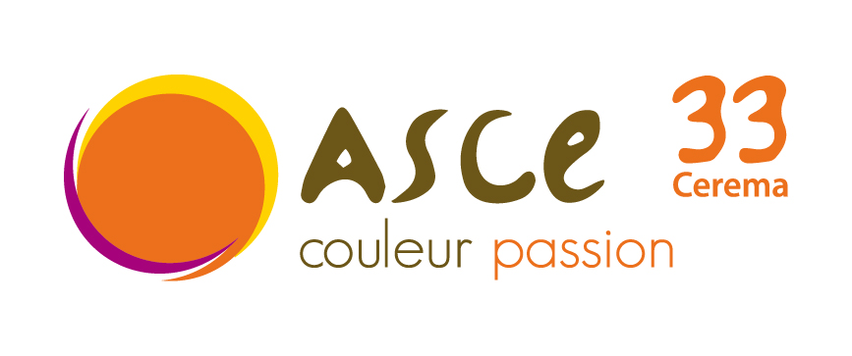


ARBRE DE NOËL 2019

Le CLAS et l’ASCE 33 Cerema vous proposent
de participer à l’Arbre de Noël

DIMANCHE 8 DÉCEMBRE 2019
Salle Louise Michel – Pôle technique de St Médard-en-Jalles

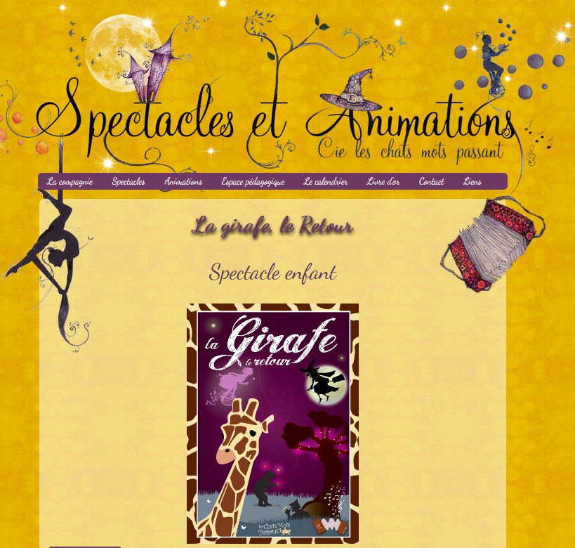

Programme :
➢ 15 H00 : spectacle « La Girafe le retour »
http://www.leschatsmotspassant.com/spectacle-enfant-la-girafe-le-retour/
➢ 16 H00 à 18 H00 : Goûter de Noël en présence du Père Noël.

Cet évènement est organisé au bénéfice des agents Cerema SO, SNUM et IGN, parents d’au moins un enfant âgé de moins de 13 ans, et de leur famille (pas plus de 2 adultes par famille).

Bon d’inscription ci-dessous à envoyer obligatoirement à

Christophe SIMONET (christophe.simonet@cerema.fr)
avant le samedi 30 novembre 2019

ATTENTION PRECISER :
- le nombre de personnes présentes au spectacle et/ou au goûter
- le choix de la carte cadeau – 1 carte par enfant âgé de moins de 13 ans
Dans le cas d’une non information : l’ASCE effectuera le choix

ARBRE DE NOEL 2019
Bon d'inscription

À retourner sur la boîte christophe.simonet@cerema.fr
au plus tard le 27 novembre 2019

Les enfants doivent être accompagnés au moins d’un adulte
Nom | Prénom | Age (enfants) | Service / Tél | Présent pour le |  | Cartes cadeaux
 |  |  |  | spectacle | Goûter | CULTURA | JOUET CLUB

DROIT A L’IMAGE

Chaque participant accorde à l’organisateur le droit d’enregistrer, en partie ou en totalité, sa participation à l’événement sous forme de photos, vidéos, films télévisés, reportage radio, et tout autre moyen existant ou non encore existant, et de les utiliser à des fins promotionnelles et commerciales, sans limite de temps et sans lui devoir aucun droit financier.
Tout participant qui ne souhaite pas que son image soit exploitée par l’organisateur doit le mentionner au moment de son inscription. Toutefois, le participant qui sera sur une photo de foule prise dans un endroit public ne pourra refuser la publication de ladite photo.r

